Westervoort.
- Was oorspronkelijk een agrarische gemeenschap met veel tuinbouw op de vruchtbare oeverwallen.
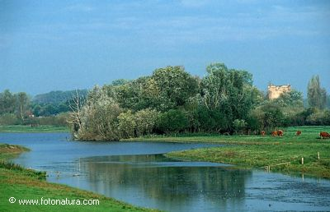
- Ook hier was de laatste tijd een sterke bevolkingsgroei door overloop uit Arnhem, maar deze iets afgeremd.
- In Westervoort is de oude kerk Nederlands-hervormd. Westervoort behoorde niet tot het Kleefse gebied, maar was een heerlijkheid, eerst van Bergh, later van Arnhem.
- De protestantse minderheid nam de oude kerk in.
- Van deze NH Kerk is de ingebouwde toren met romaanse elementen het oudst.
- Aan het schip is veel vertimmerd.
- In de kerk bevindt zich een grafzerk van de familie Cloeck-Vaeck, de overlijdensdata zijn niet ingevuld.
- Ook Westervoort heeft zijn voormalige havezaten die hun kasteelachtig verleden nog tonen.
- In het stadje staat aan de Klapstraat Vredenburg, waar nu en dan exposities gehouden worden.
- Aan de Rijksweg naar Duiven staat Boerderij Hamerden, genoemd als havezate in 1435.
- Sinds 1736 is het een boerderij.
- Het gebouw heeft twee vroeg 16de eeuwse topgevels en sporen van oude vensters.

